**01.04.2025 «Фото-студия «Миг»» 2 год обучения 1 группа**

**Тема занятия: «Делаем коллаж «Летние каникулы»**

Здравствуйте ребята. Сегодня мы с вами продолжаем наше занятие, тема которого «Делаем коллаж «Летние каникулы».

И первое с чего мы начнем, это правила безопасности.

Во избежание несчастного случая, поражения электрическим током, поломки оборудования, рекомендуется выполнять следующие правила:

- входите в компьютерный класс спокойно, не торопясь, не толкаясь,   
не задевая мебель и оборудование и только с разрешения преподавателя;

- не включайте и не выключайте компьютеры без разрешения преподавателя;

- не трогайте питающие провода и разъемы соединительных кабелей;

- не прикасайтесь к экрану и тыльной стороне монитора;

- не размещайте на рабочем месте посторонние предметы;

- не пытайтесь самостоятельно устранять неисправности в работе аппаратуры;

- при неполадках и сбоях в работе компьютера немедленно прекратите работу и сообщите об этом преподавателю;

- работайте на клавиатуре чистыми, сухими руками;

- легко нажимайте на клавиши, не допуская резких ударов и не задерживая клавиши в нажатом положении.

Ниже представлен алгоритм выполнения работы «Делаем коллаж «Летние каникулы», с которым мы познакомились на предыдущем занятии и начали выполнять работу в программе Adobe Photoshop. Открываем свою сохраненную работу в формате psd. и продолжаем с того места, где остановились.

**Делаем коллаж «Летние каникулы»**

В этом уроке мы создадим реалистичный пенный текст на фоне пляжа, используя узор пены, а также несколько стилей слоя. Мы также применим фильтры и эффекты. Чтобы выделить текст, было использовано изображение морского пляжа в качестве заднего фона.

Итак, давайте начнем!

**Итоговый результат:**

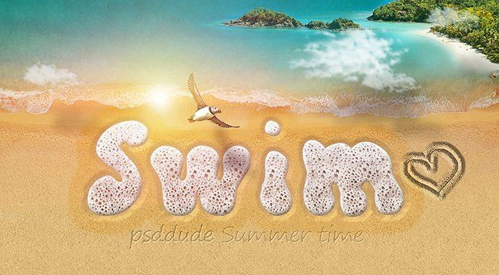

Шаг 1

Создайте новый слой, назовите этот слой **Текстура Песка**(SandTexture). Вы можете использовать любую текстуру песка на своё усмотрение. Т.к. это цельная текстура, то вы можете использовать её для любого размера холста в качестве узора в стилях слоя программы Photoshop.

***Примечание:****1. вначале создайте новый документ, размеры документа будут зависеть от ваших личных предпочтений 2. Откройте исходное изображение с текстурой Песка, а затем переместите на свой рабочий документ, примените масштабирование при необходимости. 3. размеры рабочего документа составляют примерно 1300 x 700 px.*



Шаг 2

Откройте исходное изображение ‘Пляж’. **Скопируйте / вклейте** (Copy / Paste) данное изображение на наш рабочий документ, расположив поверх слоя с текстурой Песка.

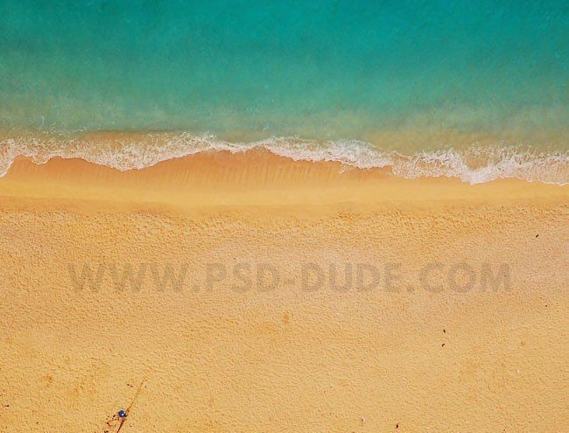

Шаг 3

К слою с изображение пляжа, добавьте слой-маску и с помощью инструмента **Градиент https://photoshop-master.ru/lessons/tools/gradient.png** (GradientTool), создайте плавный переход между слоем с пляжем и слоем с текстурой песка.

***Примечание:****Вместо инструмента****Градиент****(GradientTool) вы можете исользовать мягкую****Кисть****https://photoshop-master.ru/lessons/tools/brush.png (Brush) или****Ластик****https://photoshop-master.ru/lessons/tools/eraser.png (Eraser).*

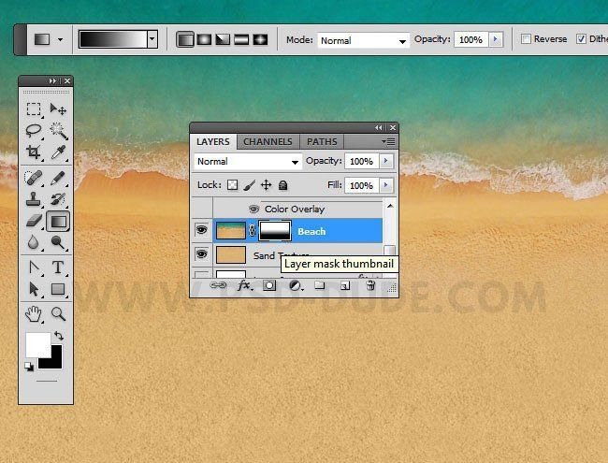

Шаг 4

Далее, добавьте свой текст. Я напишу слово "Swim", используя шрифт BlowFont. Данный шрифт имеет выпуклые формы и поэтому очень хорошо подходит для создания пенного текста. Таким образом, старайтесь подобрать такой шрифт, который подходит к данной тематике.

***Примечание:****1.размер шрифта будет зависеть от размеров вашего рабочего документа.*

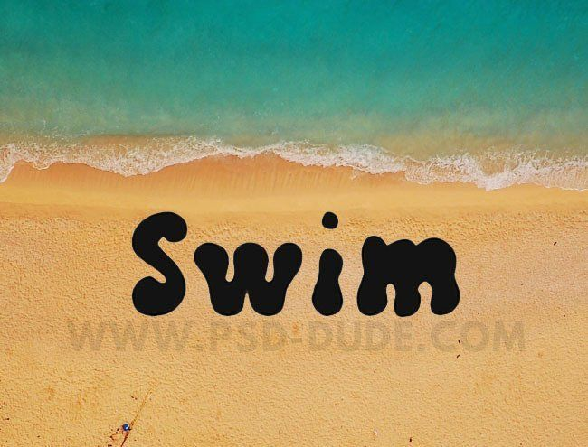

Шаг 5

Щёлкните правой кнопкой мыши по слою с текстом и в появившемся окне выберите опцию **Преобразовать в смарт-объект**(ConverttoSmartObject). Далее, к слою с текстом, добавьте стиль слоя **Наложение узора**(PatternOverlay), выберите текстуру пены в качестве узора. Ещё раз преобразуйте слой с текстом в смарт-объект.

***Примечание:****1. Чтобы установить узор Пена в программу Photoshop, просто дважды щёлкните по исходному файлу, и он автоматически установится в программу.*

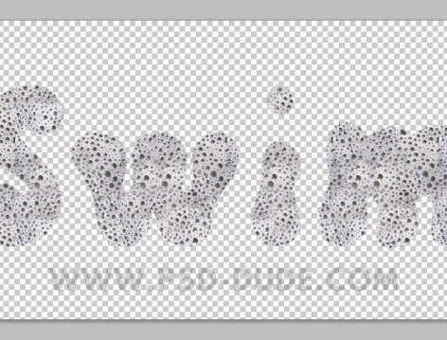

Шаг 6

Продублируйте слой с текстом. Назовите дубликат слоя с текстом **Текст из Пены**(SeaFoamText), а оригинальный слой с текстом назовите **Текст на песке**(SandText). Давайте добавим следующие стили слоя к слою **Текст из Пены**(SeaFoamText).

***Примечание:****в палитре слоёв, слой****Текст из Пены****(Sea Foam Text) будет располагаться поверх слоя****Текст на песке****(Sand Text).*

**Тень**(DropShadow) Режим наложения – нормальный, Цвет тени – 030303, непрозрачность – 37%, Угол – 120, Глобальное освещение – галочка, Смещение - 3, Размах – 0, Размер - 6

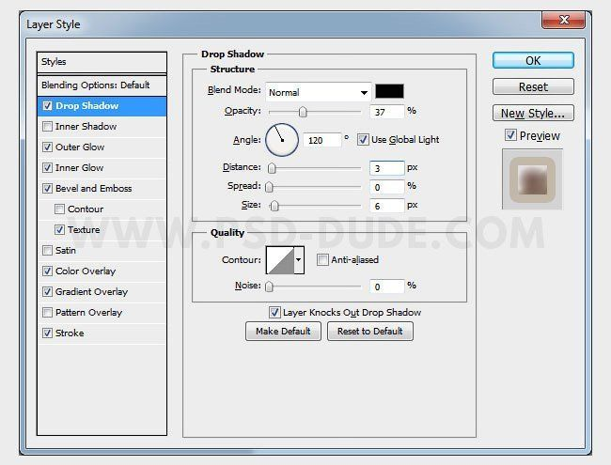

**Внешнее свечение**(OuterGlow) Режим наложения – затемнение основы, Цвет свечения – d93006, непрозрачность – 16%, Шум – 0, Элементы-Мягкий, Размах – 17, Размер –59, Диапазон - 3

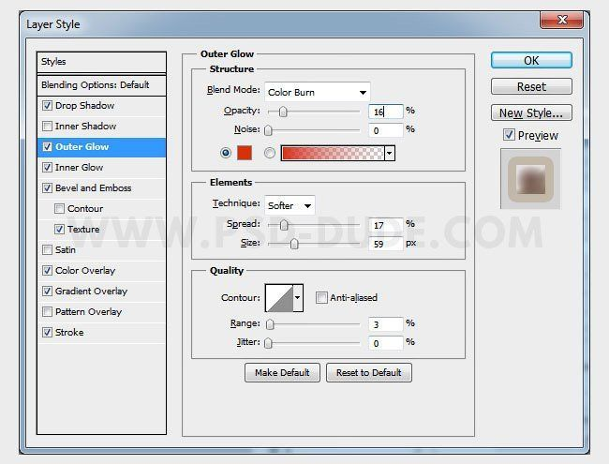

**Внутреннее свечение**(InnerGlow) Режим наложения – осветление, Цвет свечения – fbfbfb, непрозрачность – 75%, Шум – 0, Элементы-Мягкий, на краях,Стягивание – 0, Размер – 21, Диапазон - 50

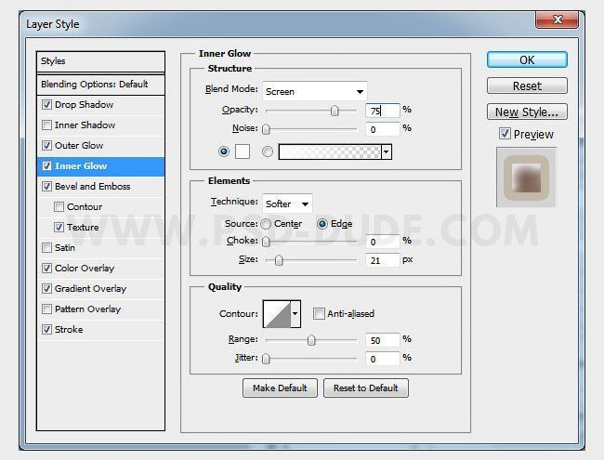

**Тиснение** (BevelandEmboss)Стиль – внутренний скос, Метод – плавный, Глубина – 100%, Направление – вверх, Размер – 8, Смягчение – 10, Затенение – Угол – 120, Глобальное освещение – галочка, Высота – 30, Режим подсветки – осветление, Цвет подсветки – ffffff, непрозрачность – 35%, Режим тени - Умножение, Цвет тени - 7a5d3f,непрозрачность – 88%

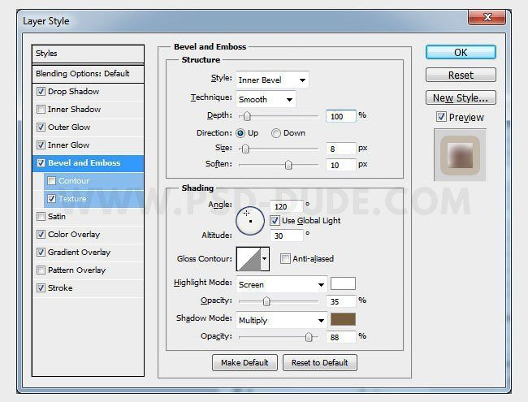

**Наложение цвета** (ColorOverlay) Режим наложения – мягкий свет, Цвет перекрытия -9f7272, непрозрачность – 100 %

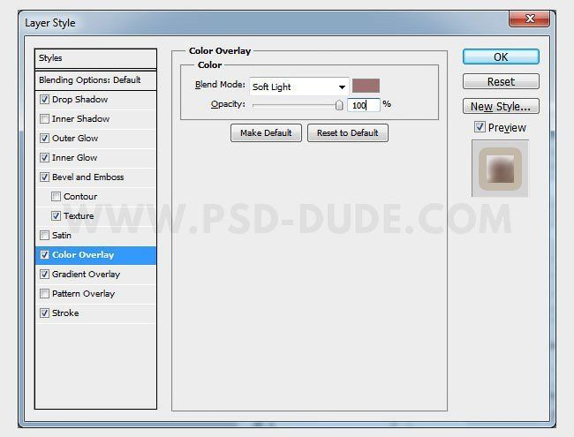

**Наложение градиента** (GradientOverlay) Режим наложения – перекрытие, непрозрачность – 58 %, Градиент от - 76582c, до –ffffff, Стиль – линейный, Выровнять по слою – галочка, Угол – 90, Масштаб – 100 %,

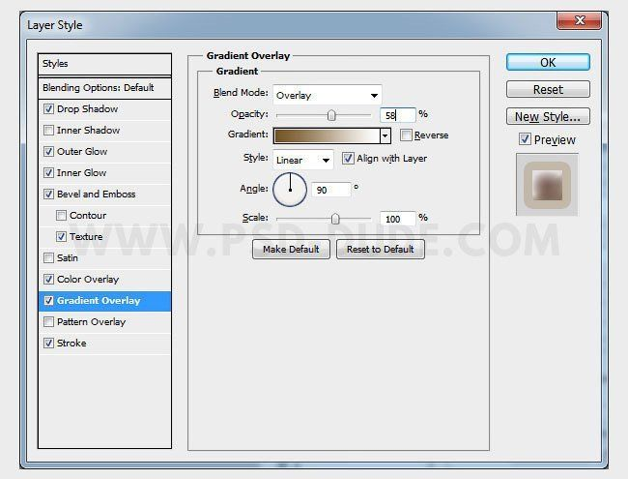

**Обводка** (Stroke)Размер – 9, Положение – снаружи, Режим наложения – умножение, непрозрачность – 31%, Тип обводки – цвет - 0bb9664

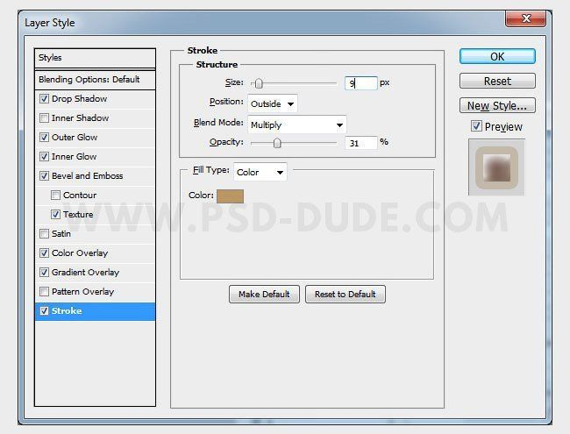

Шаг 7

Теперь давайте добавим следующие стили слоя к слою **Текст на Песке**(SandText). Перед тем, как мы добавим стили слоя, уменьшите значение **Заливки**(Fill) для данного слоя до 0%.

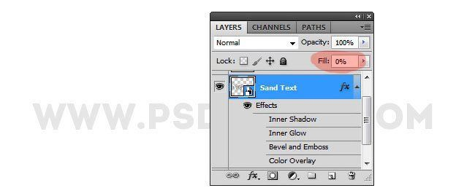

Вначале добавьте стиль слоя **Внутренняя тень**(InnerShadow), Режим наложения – умножение, Цвет тени - цвет - 120f0d, Непрозрачность – 50 %, Угол – 120, Глобальное освещение- галочки Нет, Смещение - 2, Стягивание - 5, Размер - 5

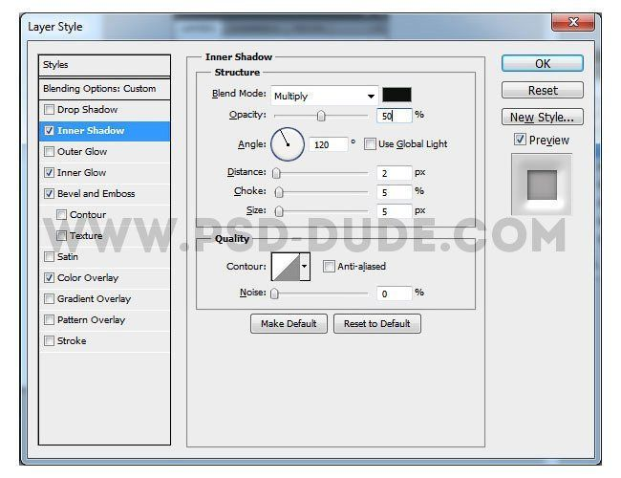

**Внутреннее свечение**(InnerGlow), Режим наложения – нормальный, Цвет свечения – 120f0d, непрозрачность – 10%, Шум – 0, Элементы-Мягкий, на краях, Стягивание – 0, Размер – 13, Диапазон – 50

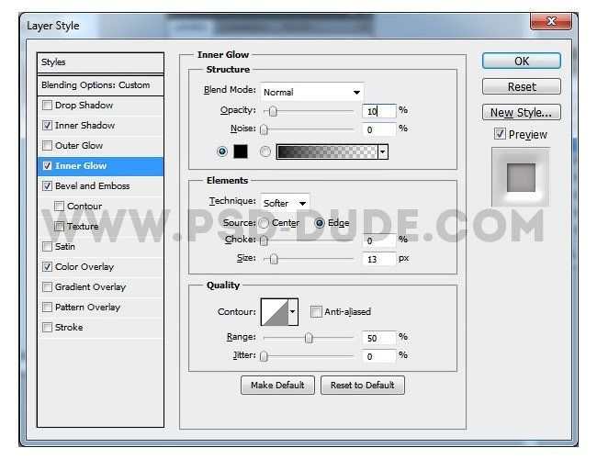

**Тиснение**(BevelandEmboss)Стиль – внешний скос, Метод – жесткая огранка, Глубина – 134%, Направление – вниз, Размер – 9, Смягчение – 7, Затенение – Угол – 120, Глобальное освещение – галочки Нет, Высота – 30, Режим подсветки – осветление, Цвет подсветки – ffffff, непрозрачность – 30%, Режим тени - Умножение, Цвет тени - 120f0d,непрозрачность – 11%

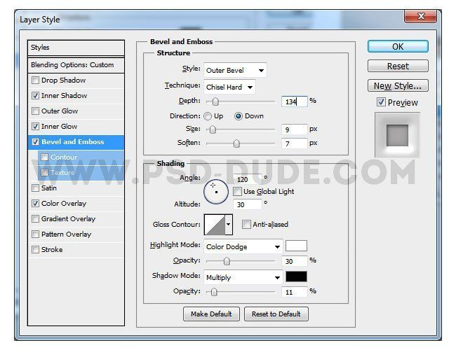

В заключение, добавьте стиль слоя **Наложение цвета**(ColorOverlay), цвет #120f0d.

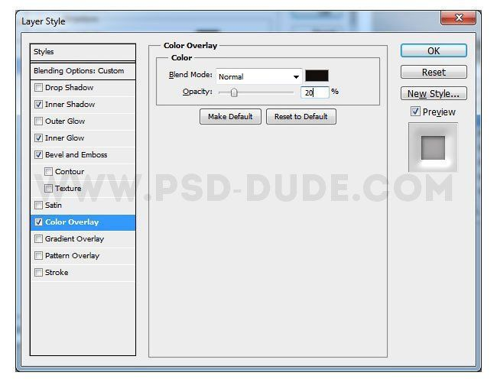

Шаг 8

Ваш пенный текст должен выглядеть, примерно, как на скриншоте ниже. Размеры моего рабочего документа, примерно, 1300 x 700 px. Поэтому, если размеры вашего документа и шрифта больше, чем в уроке, то вам необходимо провести коррекцию стилей слоя, для этого идём **Слой - Стили слоя – Воздействие слой-эффектов**(Layer>LayerStyle>ScaleEffects).

***Примечание:****в окне****Воздействие слой-эффектов****(Scale Effects), задайте нужный масштаб, подходящий под размеры вашего документа.*

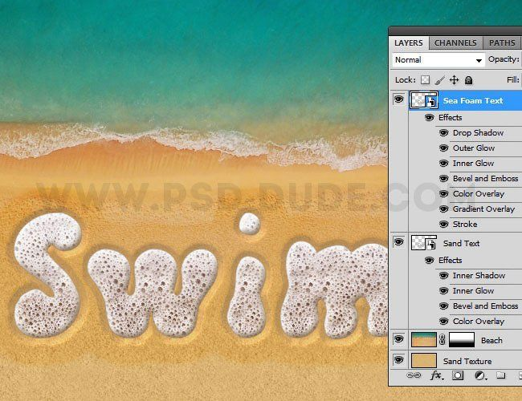

Шаг 9

Вы можете добавить эффект рисунка на песке или эффект текста на песке в дополнение к своему тексту из пены. Просто используйте инструмент **Кисть**https://photoshop-master.ru/lessons/tools/brush.png (BrushTool) и / или инструмент **Горизонтальный текст** (TypeTool).

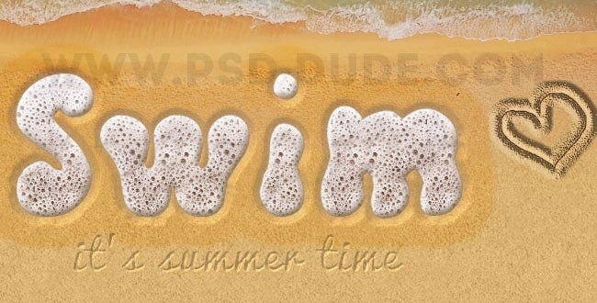

Шаг 10

Чтобы сделать нашу летнюю фотоманипуляцию более креативной, давайте добавим дополнительные элементы, например, буревестника. Если вы натолкнётесь на изображение птицы дронт или пингвина при поиске исходных изображений, то вы можете использовать их, т.к. они очень похожи на буревестника :)

***Примечание:****дронт - вымершая птица.*

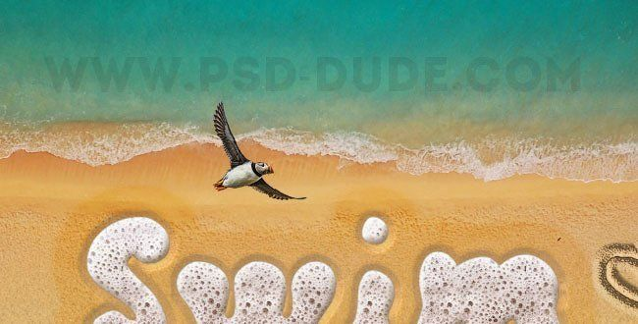

Шаг 11

К слою с буревестником, добавьте корректирующий слой **Яркость / Контрастность** (Brightness/Contrast) в качестве обтравочной маски. Для этого идём **Слой – Корректирующий слой - Яркость / Контрастность**(Layer>Adjustmentlayer>Brightness/Contrast).

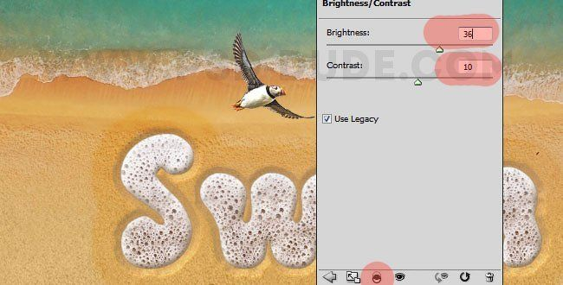

Шаг 12

Далее, к слою с птицей, добавьте следующие стили слоя **Тень**(DropShadow) и **Внутренняя тень**(InnerShadow).

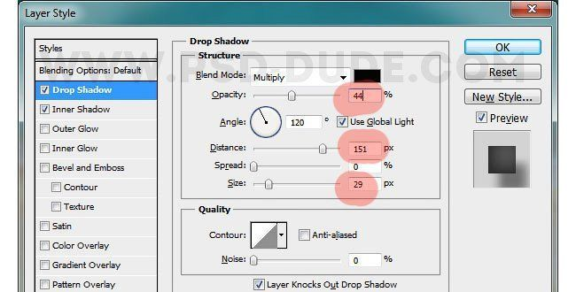

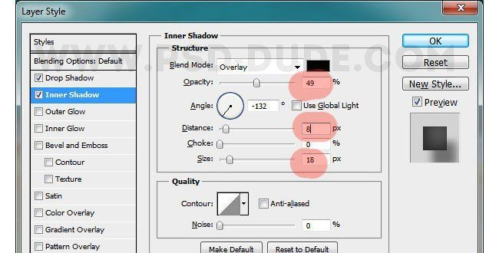

Шаг 13

Откройте исходное изображение с райским пляжем. Переместите данное изображение на наш рабочий документ, расположив поверх всех слоёв. Далее, добавьте слой-маску и с помощью мягкой чёрной кисти скройте область моря и неба на слой-маске, сохранив только острова. Затем к слою с райским пляжем, добавьте корректирующий слой **Цветовой Баланс**(ColorBalance) в качестве обтравочной маски. Для этого идём **Слой – Корректирующий слой - Цветовой Баланс** (Layer>Adjustmentlayer>ColorBalance).

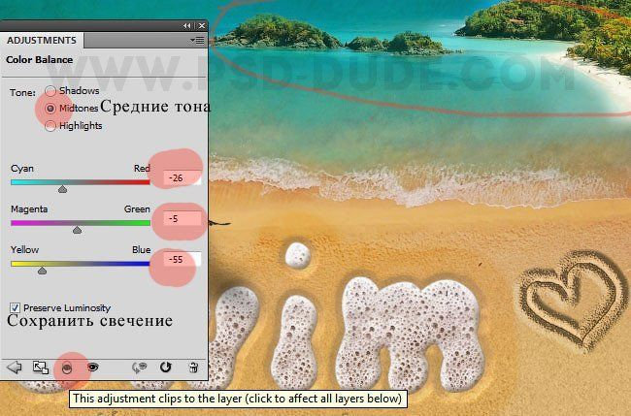

Шаг 14

Создайте новый слой и с помощью кисти, добавьте облака над морем и пляжем. Вы можете использовать уже готовые кисти Облака, цвет кисти белый. Не забудьте добавить тот же стиль слоя **Тень**(DropShadow) к облакам, который мы уже применяли к птице. Вы также можете примерить мягкий эффект стиля слоя **Внутренняя тень**(InnerShadow), чтобы придать облакам вид 3D.

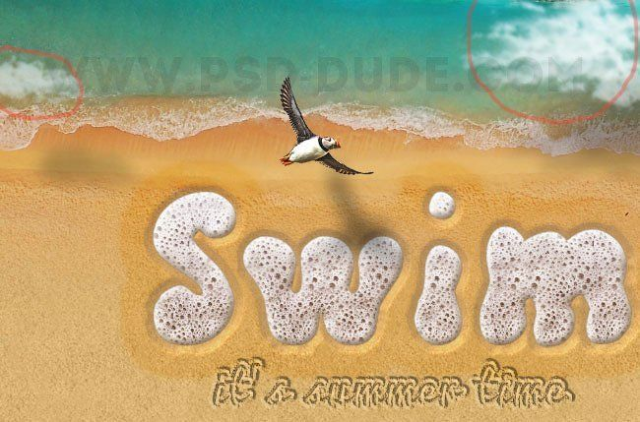

Шаг 15

Чтобы создать красивый эффект летнего дня в Photoshop, всё, что вам нужно - это добавить солнечный свет. Откройте исходное изображение с закатом Солнца. Переместите данное изображение на наш рабочий документ. Поменяйте режим наложения для данного слоя на **Осветление**(Screen). Вы также можете уменьшить насыщенность данного слоя.

***Примечание:****чтобы уменьшить насыщенность изображения, воспользуйтесь корректирующим слоем****Цветовой тон / Насыщенность****(Hue / Saturation).*

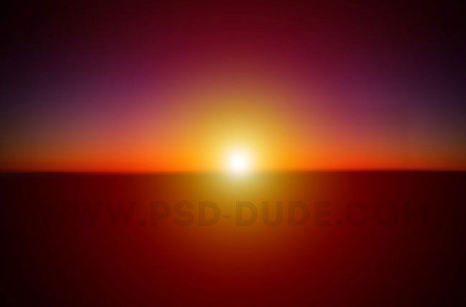

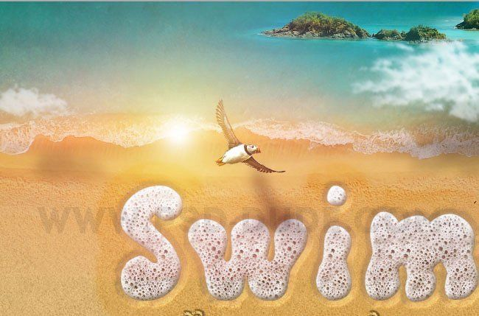

Шаг 16

В качестве заключительного штриха, вы можете применить фильтр **Цветовой контраст**(HighPassFilter), чтобы добавить резкости к изображению. Итоговый результат вы можете увидеть на скриншоте ниже.

**Итоговый результат:**



Теперь я предлагаю вам сохраненные работы в формате JPG. (JPEG.) прислать мне в мессенджерах WhatsApp/Viber по номеру телефона 8 932 419 59 82, либо в нашей группе «ВКонтакте».